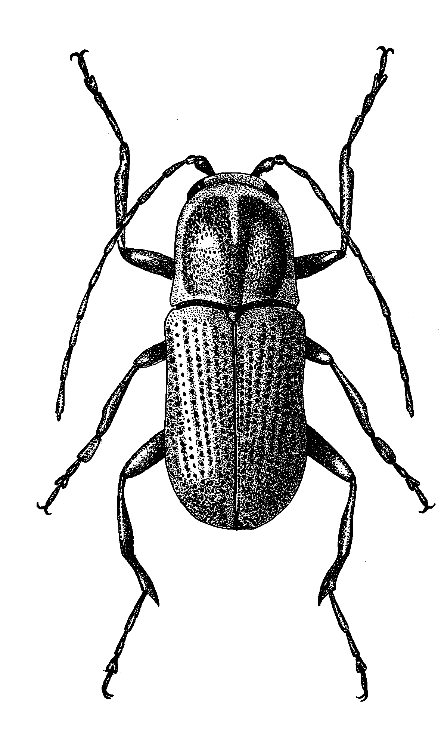
Рис. 374 - Jaxartiolus reductosignatus Lop.

